Anleggsgartner (NAAG)
Nome v.g.skole, avd. Søve
Dato: | Elev:
Praktiske opplysninger
Start – slutt – oppmøte sted m.m.

Oppmøte ved busstasjonen i Ulefoss kl. 09.30 eller ved Runde Bord oppe på Søve kl. 09.45. Avslutning kl. 15.00 (Matpause 11.15 – 11.45)
Søve spanderer en liten lunsj.
Kl. 09.45 – 11.15: Orientering om utdanningsprogrammet naturbruk. Omvisning på skolen.
Kl. 11.45 – 15.00: Praksis i faget Anleggsgartnerarbeid.

Utstyr eleven må ha med
Varmt utetøy, gjerne varmedress, gode, varme støvler, lue og notatsaker. Nødvendig verneutstyr får du låne av oss.
Eleven skal i det praktiske arbeidet utføre:
Drift og vedlikehold i park og uteanlegg på Søve. Grunnleggende kjøring/øving med Avant 520, koble til og fra frontmontert utstyr. Sikker flytting av paller med pallegaffel. |  | 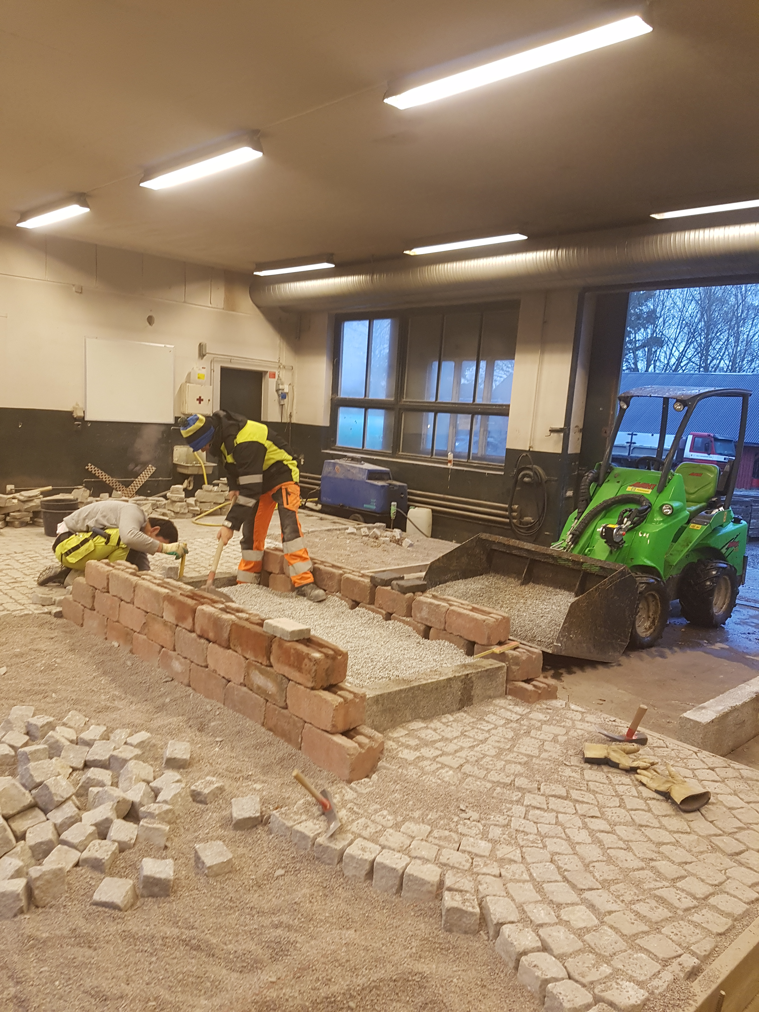
Mål
- Eleven skal bli kjent med utdanningsprogrammet Naturbruk.
- Eleven skal bli kjent med de muligheter en utdanning innenfor naturbruk og Anleggsgartner og idrettsoperatørfaget gir.
- Eleven skal kjenne til bruken av maskiner og utstyr en anleggsgartner bruker i forbindelse med drift og vedlikehold av et parkanlegg
Elevens egenvurdering

